|  |  |  |  |
| --- | --- | --- | --- |
| Dokumenttyp  Manual digital fax Generic |  | Dokumentet gäller för  Hälso- och sjukvårdsenheten | Datum för fastställande  220815 |
| Revideringsansvarig  Verksamhetsledare | | Revideringsintervall  Årligen | Reviderad, datum |
| Dokumentansvarig  Enhetschefer SSK HSL FER | | Uppföljningsansvarig och tidplan  Verksamhetsledare | |

svv

# Manual för digital fax Generic

Vi har två digitala faxfunktioner på Hemsjukvården. Dels en som de som jobbar på Tallgläntan samt Inlandet använder, den har faxnummer 0346885799. Dels en som övriga är användare på och den har faxnumret 034613879.

Man sköter alltså faxen från datorn och via systemet Generic

## Inloggning

Logga in via länken

[SMS Web (genericmobile.se)](https://smswebb.genericmobile.se/#/fax)

Klicka på Logga in överst till höger

Välj SMS Webb, se nedan

Fyll i användarnamn och lösenord

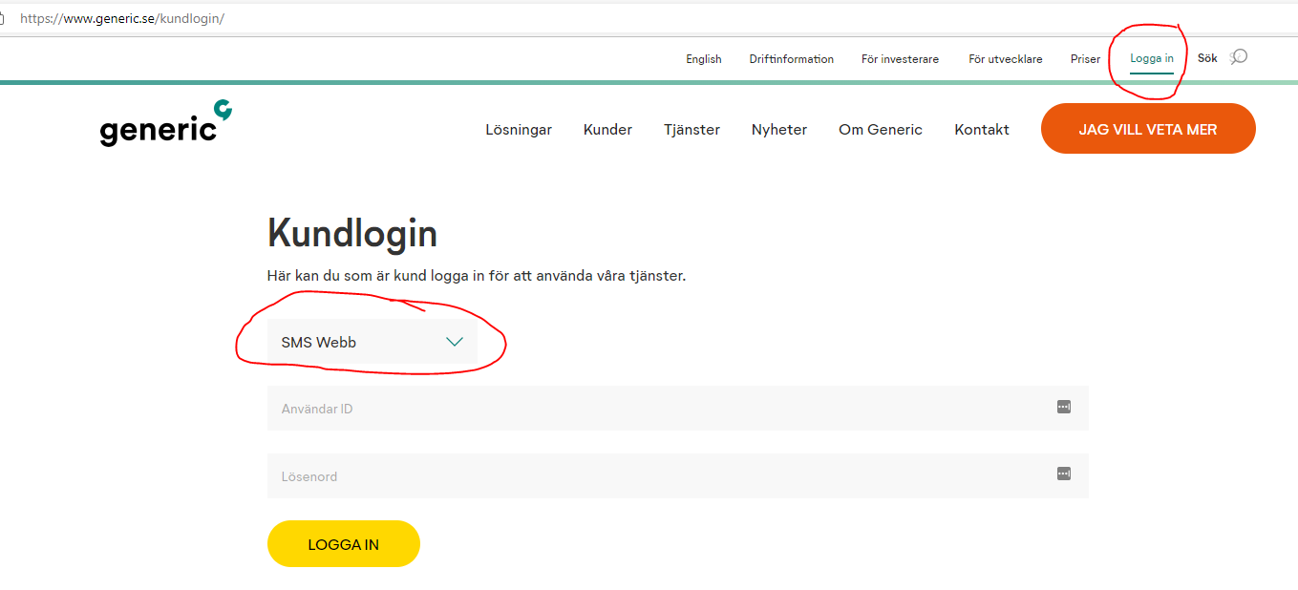

## Lägga till kontakter

När du kommit in i systemet måste du själv lägga till de kontakter du vill ha förvalda. Alltså vilka fax-mottagare som är aktuella för dig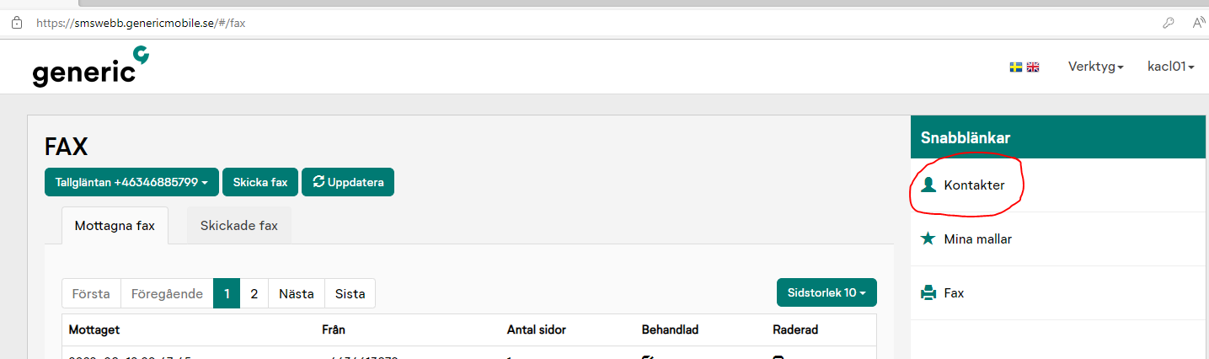

## Att faxa och ta emot fax

När du markerat Fax under snabblänkar kan du skicka fax eller kolla inkorgen/ta emot inkomna fax

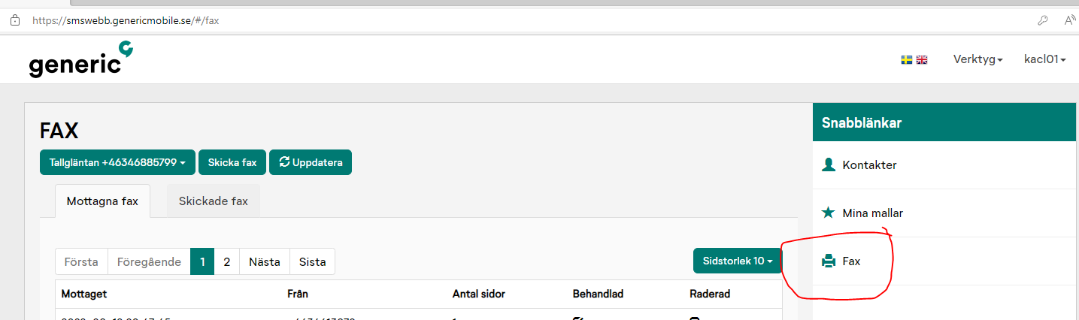

Faxa: Klicka på Skicka fax så dyker följande val upp

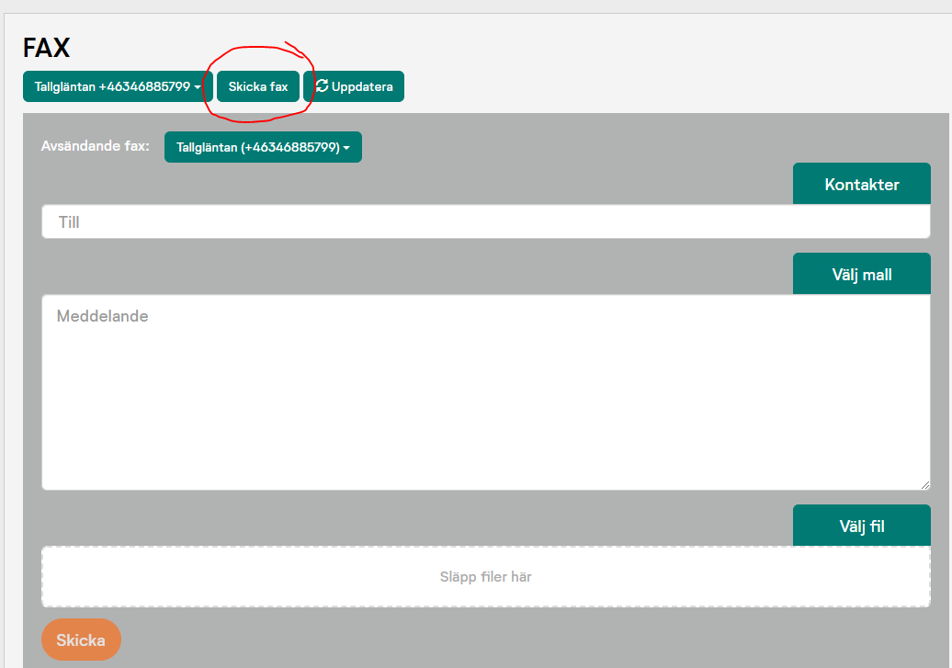

Välj vilken kontakt du ska skicka till

Skriv ett meddelande till faxet

Välj fil, alltså hämta dokumentet du vill faxa från SOCP eller där du har lagt det

Klicka på ”Skicka”

Ta emot fax: Under fliken Mottagna fax ligger inkomna fax med datum och tid.

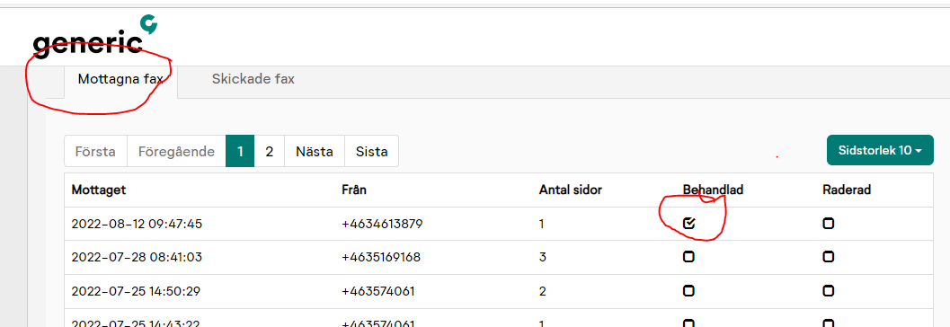

När man tar emot ska man klicka på aktuellt fax så öppnas det upp och man kan då välja att öppna som PDF och skriva ut. Klicka på valet obehandlad så att det ändras till behandlad så ser kollegorna att någon tagit emot innehållet



## Få avisering av inkomna fax

För att få aviseringar på inkomna fax gör enligt nedan:  
Gå till din profil uppe till höger vid användarnamnet

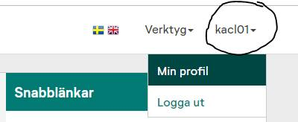

När du kommit in på din profil går du ner till ”Fax” och klickar på Tallgläntan med faxnummer. Då öppnar sig möjligheten att få avisering via sms eller e-post, vilket ni själva vill.

Se bara till att telefonnummer och mailadress finns inlagt i profiluppgifterna. Spara sedan

